PLOKŠČIŲ SUTAPDINTŲ STOGŲ HIDROIZOLIACINĖS MEMBRANOS ĮRENGIMAS FATRAFOL 810
TECHNINĖ SPECIFIKACIJA

Stogo hidroizoliacinės sluoksnio įrengimui turi būti naudojama vienasluoksnė, kalandruota, 1,5 mm storio, plastifikuoto polivinilchlorido (PVC – P) stogo danga FATRAFOL 810, pagaminta pagal LST EN 13956 reikalavimus, arba alternatyvi, su ne prastesnėmis techninėmis charakteristikomis nei parinktoji danga.

FATRAFOL 810 hidroizoliacinės membranos įrengimas
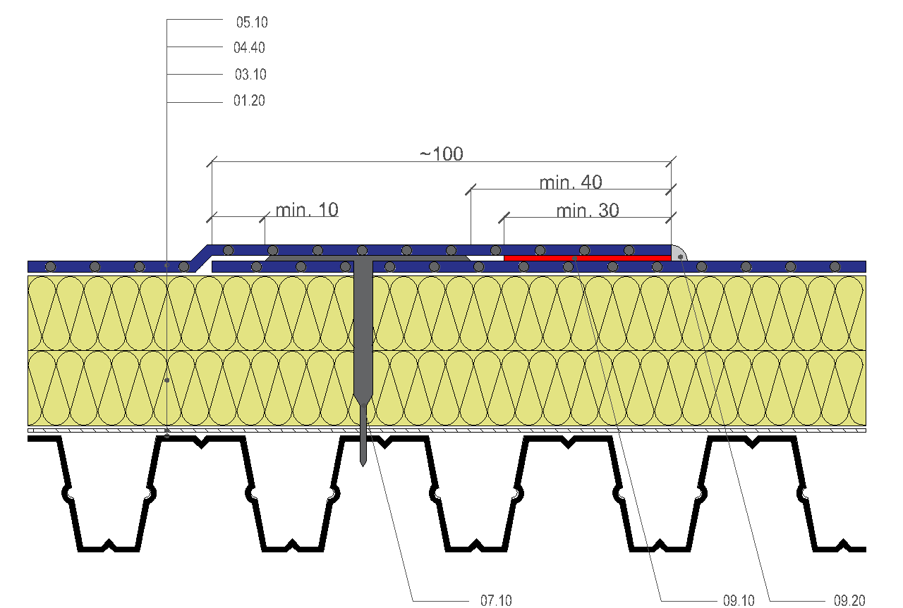
Eil. Nr. | Sudėtis | Eil. Nr. | Priedai
5.10 | FATRAFOL hidroizoliacinė membrana | 07.10 | Smeigė
4.40 | Mineralinė vata | 09.10 | Karšto oro srovės sandarinimo siūlė
3.10 | Garų kontrolinis atitvaras | 09.20 | Rekomenduojamas sandarinimo mišinys
1.20 | Trapecinis lakštas

FATRAFOL 810 plokščių stogų hidroizoliacinės membranos įrengimo darbams naudojamo plastifikuoto polivinilcholorido (PVC – P) techninės charakteristikos yra nustatomas pagal pateiktus standartus, su ne mažesnėmis nei 1 lentelėje nurodytomis vertėmis.

1 lentelė: PVC - P techninės charakteristikos
Rodikliai | Standartas | Vertės
Sluoksnio storis, mm | - | 1.5 mm
Tankis | - | 1.90 kg/m³
Atsparumas tempimui | EN 12311-2 (A) | ≥ 1,000/950 N/50 mm
Pailgėjimas |  | ≥ 15%
Vandens nepralaidumas | EN 1928/B | Išlaikomas
Degumo klasifikacija | EN 13501-1 | E
Atsparumas išorinės ugnies poveikiui | ENV 1187 | B_{ROOF} (t1)
Jungčių atsparumas plėšimui | EN 12316-2 | ≥ 260 N/50 mm
Jungčių atsparumas tempimui | EN 12317-2 | ≥ 900/850 N/50 mm
Atsparumas smūgiui | EN 12691/A | Išlaikomas, 1,250 mm
 | EN 12691/B | Išlaikomas, 2,000 mm
Atsparumas statinei apkrovai | EN 12730/B | Išlaikomas, 20 kg
Atsparumas plyšimui | EN 12310-2 | ≥ 180 N
Matmenų stabilumas | EN 1107-2 | Max. ± 0.3%
Lankstumas žemoje temperatūroje | EN 495-5 | ≤ -25°C
Atsparumas UV spinduliuotei (5000 valandų) | EN 1297 | Išlaikomas
Vandens garų difuzijos varža MU, µ | EN 1931 | 21,000 ± 3,000
Ekvivalentinis difuzijos storis, s_{d} |  | 31.5 m
Šilumos laidumo koeficientas λ | EN 12667 | 0,141 W/(mK)

Parenkant alternatyvią plokščio stogo hidroizoliacinę membraną, turi būti naudojama plastifikuoto polivinilchlorido (PVC- P) stogo hidroizoliacinė membrana, atspari krituliams ir ultravioletiniams spinduliams. Alternatyvi sistema turi atitikti LST EN 13956 reikalavimus, gaminiams išlaikomi ne mažesni kaip 1 lentelėje nurodyti techniniai rodikliai. Sandarinimo ir pritvirtinimo sistema turi būti patikslinta pagal pasirinktą sistemą.

Hidroizoliacinė danga montuojama griežtai laikantis gamintojo instrukcijų. Atliekant FATRAFOL 810 montavimo darbus turi būti:
- atliekama dangos apžiūra, išlyginamas ir išvalomas paviršius;
- paklojamas pasirinktas garų barjero sluoksnis;
- paklojama šiluminė izoliacija (paprastai du sluoksniai, su persidengimais);
- šiluminė izoliacija tvirtinama prie paviršiaus;
- hidroizoliacinę dangą klojant ant polistireninio putplasčio, betoninių plokščių, medžio plaušo ar drožlių plokšių, papildomai turi būti paklojamas apsauginis-atskiriamasis sluoksnis iš geotekstilės, minimalus tankis 120 g/m²;
- dengiamu perimetru įrengiami FATRANYL plastiku dengti metaliniai profiliai;
- paklojamas FATRAFOL hidroizoliacinė membrana;
- hidroizoliacinė membrana yra sutvirtinama mechaniškai, arba klijuojama;
- užsandarinami hidroizoliacinės membranos persiklojimai (karšto oro srove ir prispaudžiamuoju voleliu)
- hidroizoliacine membrana padengiami stogo išsikišimai (kaminėliai, ventiliacinės angos);
- persiklojimo siūlės ir tvirtinimo jungtys padengiamos hermetiku;
- stogo atbrailos ir detalės užsandarinamos poliuretano (PU) hermetiku.

Plokščio stogo, hidroizoliacinės membranos FATRAFOL 810 tvirtinimo priemonės ir būdai turi būti parinkti pagal ETA 12/0013 reikalavimus. Atlikti darbai tikrinami ir bandomi pagal EN 1593(A1) reikalavimus.
PVC stogo danga yra montuojama, ją laisvai paklojant ir mechaniškai pritvirtinant ties siūlių persidengimais. Persidengiančios siūlės užsandarinamos, naudojant karšto oro srovės įrangą, pavyzdžiui, rankinius sandarinimo karšto oro srove įrankius ir prispaudžiamuosius volelius, arba automatinius sandarinimo karšto oro srove įrankius su kontroliuojama karšto oro temperatūra, kuri turi būti ne žemesnė kaip 600 ºC. Rekomenduojamas įrangos tipas: LEISTER TRIAC C rankiniam užsandarinimui ir LEISTER VARIMAT automatiniam užsandarinimui. Suvirintų persidengimų efektyvus plotis turi būti ne mažesnis kaip 50 mm ir ne didesnis kaip 90 mm. Siūles reikia mechaniškai patikrinti, tam panaudojant atsuktuvą ar plieninę adatą ir įsitikinant, kad sandarinimo siūlė yra vientisa, be oro tarpų. Trūkumus reikia pašalinti, naudojant karštu oro srovės sandarinimą.
Hidroizoliacinė FATRAFOL 810 gali būti montuojamas ne žemesnėje kaip -5 ºC temperatūroje. Esant žemesnei kaip +5 ºC temperatūrai, prieš montavimą hidroizoliacinė membrana turi būti laikoma ir išpakuojama kambario temperatūros patalpoje netoli nuo įrengimo vietos. Montavimo darbai negali būti atliekami esant lietui, sniegui, šalčiui ar stipriam vėjui.

SANAUDŲ ŽINIARAŠTIS

Pozicija Eil.Nr. | Pavadinimas, techninės charakteristikos | Nuorodos | Mato vnt. | Kiekis | Papildomi duomenys
 | Plastifikuoto polivinichlorido PVC – P hidroizoliacinė stogo membrana FATRAFOL 810, EN 13956, storis 1,5 mm | FATRAFOL 810arba alternatyvi | m²

